UBND HUYỆN TAM NÔNG |  |  | CỘNG HÒA XÃ HỘI CHỦ NGHĨA VIỆT NAM
TRƯỜNG TRUNG HỌC CƠ SỞ PHÚ THỌ |  |  | Độc lập – Tự do – Hạnh phúc
 | –––––––––– |  | –––––––––––––––––––––––––––

PHIẾU CUNG CẤP THÔNG TIN, DỮ LIỆU
CHO CỔNG THÔNG TIN ĐIỆN TỬ TRƯỜNG

1. Tên người gửi: Ngô Kiêm Yến – Trường trung học cơ sở Phú Thọ
2. Thời gian gửi: Ngày 05/9/2022
3. Tin thuộc loại: Chuyên mục - Hoạt động giáo dục
4. Thông tin:
- Tên tiêu đề tin cần đăng: Lễ khai giảng năm học 2022 - 2023
- Tóm tắt:
Hòa chung không khí thiêng liêng của cả nước kỷ niệm 77 năm Cách mạng tháng Tám và Quốc khánh 2/9; hưởng ứng ngày toàn dân đưa trẻ đến trường khai giảng năm học mới. Thực hiện nhiệm vụ năm học 2022 – 2023, được sự nhất trí của các cấp lãnh đạo, trường trung học cơ sở Phú Thọ long trọng tổ chức Lễ khai giảng năm học 2022-2023.
- Sáng ngày 05/9/2022, Lễ khai giảng năm học 2022 – 2023
Tin chi tiết:
LỄ KHAI GIẢNG NĂM HOC 2022 – 2023
Hòa chung không khí thiêng liêng của cả nước kỷ niệm 77 năm Cách mạng tháng Tám và Quốc khánh 2/9; hưởng ứng ngày toàn dân đưa trẻ đến trường khai giảng năm học mới. Thực hiện nhiệm vụ năm học 2022 – 2023, được sự nhất trí của các cấp lãnh đạo, Sáng ngày 05 /9/2022 trường trung học cơ sở Phú Thọ long trọng tổ chức Lễ khai giảng năm học 2022-2023.
Thực hiện theo tinh thần kế hoạch số 301/KH-UBND ngày 25 tháng 8 năm 2022 của UBND tỉnh Đồng Tháp kế hoạch tổ chức khai giảng năm học 2022 – 2023 tại các cở sở giáo dục trên địa bàn tỉnh Đồng Tháp. Lễ khai giảng ngắn gọn nhưng trang nghiêm. Thời gian tổ chức không quá 60 phút.
Về dự buổi lễ khai giảng năm học 2022 – 2023, nhà trường vinh dự đón tiếp bà Phan Thị Cẩm Hồng - Ủy viên Ban thường vụ Huyện ủy, Trưởng ban Tuyên giáo Huyện ủy, Giám đốc Trung tâm Chính trị Huyện, về phía lãnh đạo địa phương có sự hiện diện của ông Nguyễn Văn Sương – Phó Bí thư Đảng ủy, Chủ tịch UBND xã Phú Thọ; Về phía nhà trường có sự hiện diện của Thầy Nguyễn Tấn Nhàn - Bí thư chi bộ, Hiệu trưởng nhà trường cùng các thầy cô trong hội đồng sư phạm nhà trường và hơn 380 học sinh của trường tham dự.
Thầy Nguyễn Tấn Nhàn - Bí thư chi bộ, Hiệu trưởng nhà trường phát biểu chào mừng và tuyên bố khai giảng năm học mới.
Bà Phan Thị Cẩm Hồng - Ủy viên Ban thường vụ Huyện ủy, Trưởng ban Tuyên giáo Huyện ủy, Giám đốc Trung tâm Chính trị Huyện, trân trọng đọc thư chúc mừng của Chủ tịch nước Nguyễn Xuân Phúc gửi ngành Giáo dục nhân dịp khai giảng năm học 2022 – 2023 và đánh trống khai giảng năm học mới.
Trong buổi lễ, các em học sinh khó khăn của trường được nhận các xuất quà hỗ trợ của các ban ngành, đoàn thể, các mạnh thường quân trao tặng.
Một số hình ảnh của hoạt động:

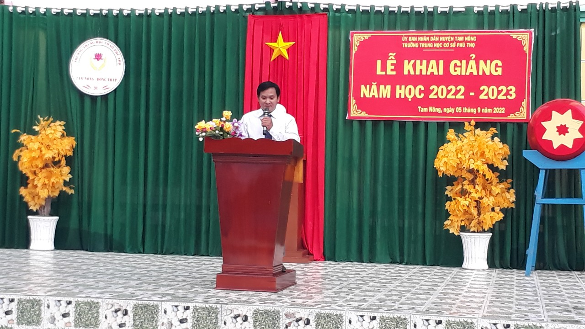
Thầy Nguyễn Tấn Nhàn – Bí Thư chi bộ- Hiệu trưởng phát biểu chào mừng và tuyên bố khai giảng năm học mới

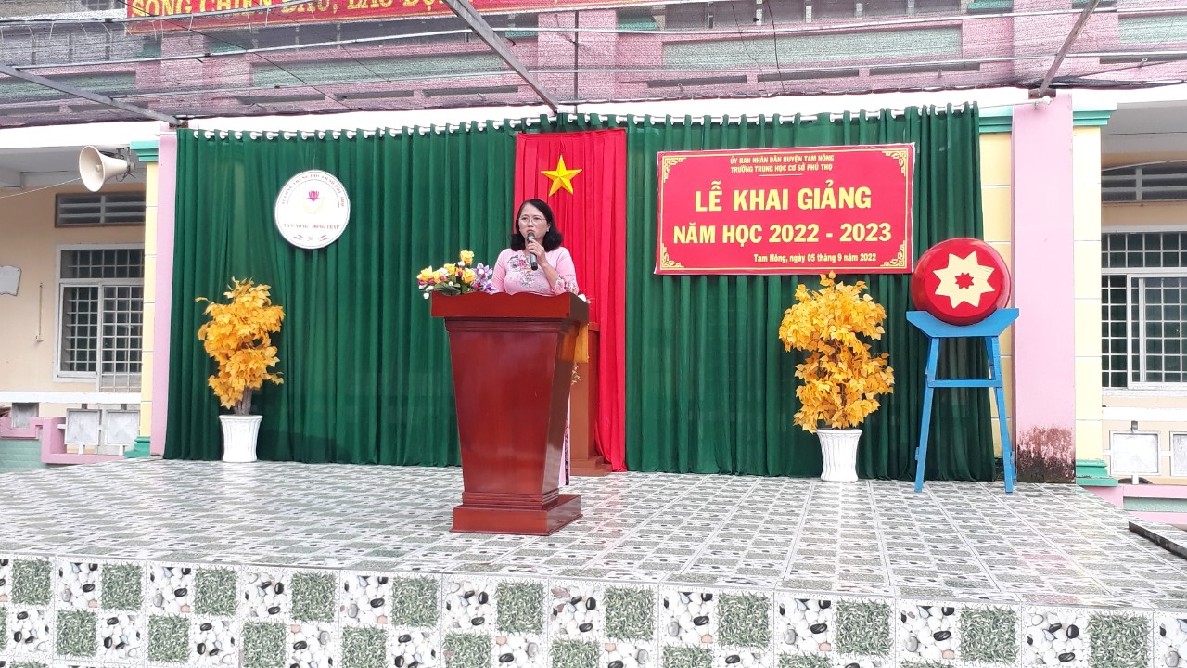
Bà Phan Thị Cẩm Hồng - Ủy viên Ban thường vụ Huyện ủy, Trưởng ban Tuyên giáo Huyện ủy, Giám đốc Trung tâm Chính trị Huyện đọc thư chúc mừng của Chủ tịch nước Nguyễn Xuân Phúc gửi ngành Giáo dục nhân dịp khai giảng năm học 2022 – 2023

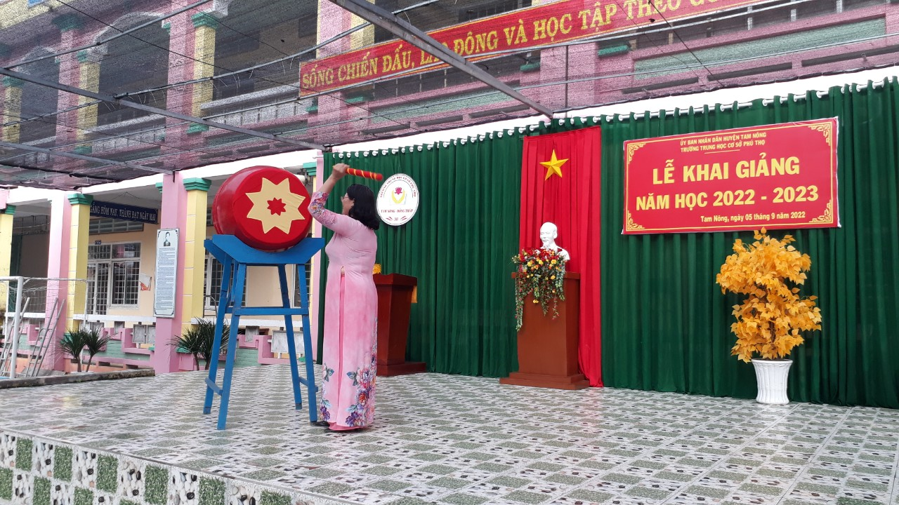
Bà Phan Thị Cẩm Hồng - Ủy viên Ban thường vụ Huyện ủy, Trưởng ban Tuyên giáo Huyện ủy, Giám đốc Trung tâm Chính trị Huyện đánh trống khai giảng năm học mới
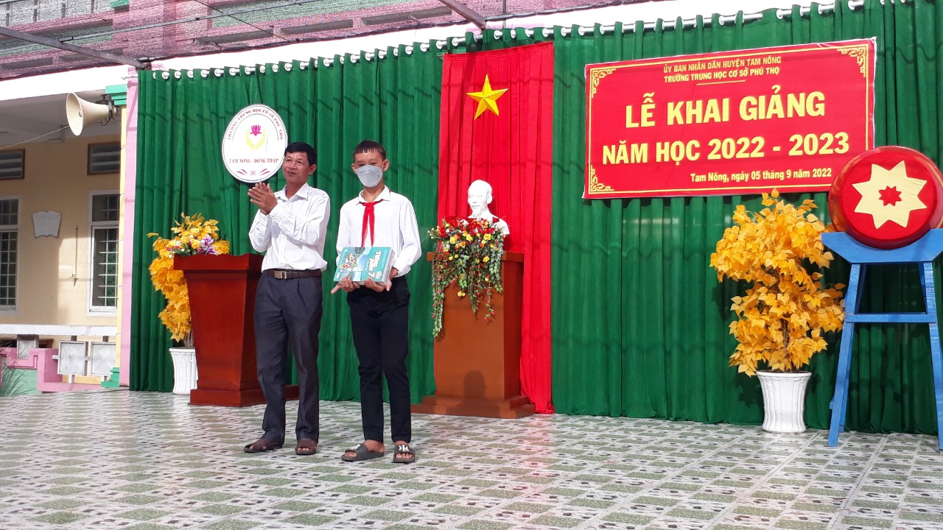
Ông Nguyễn Văn Sương – Phó Bí thư Đảng ủy, Chủ tịch UBND xã Phú Thọ trao sách giáo khoa cho học sinh khó khăn
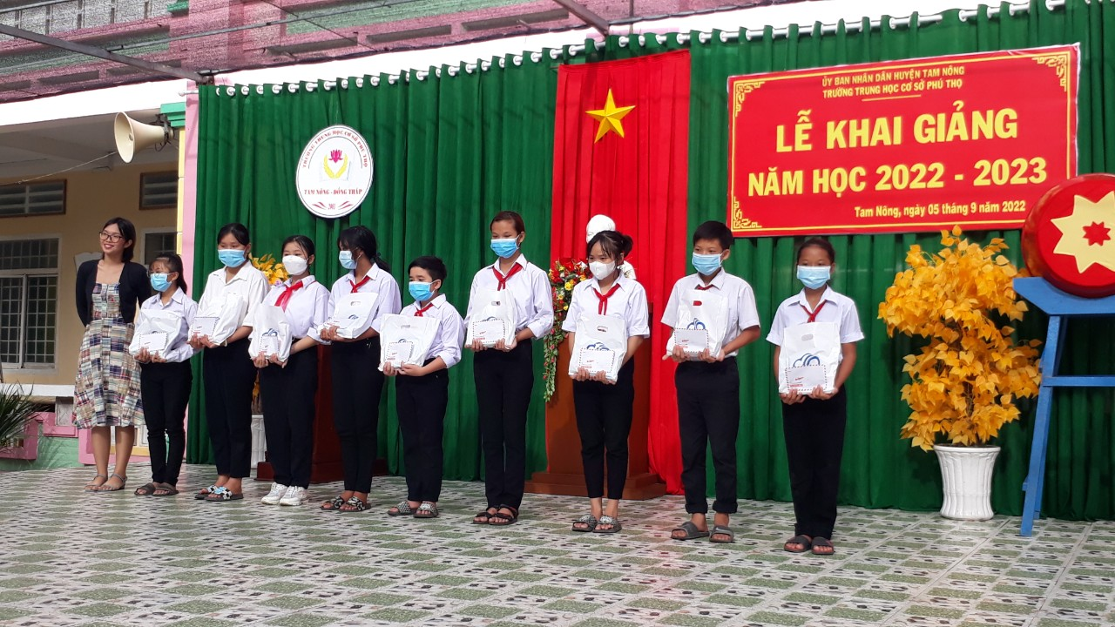
Trao các quà cho học sinh có hoàn cảnh khó khăn của trường trong năm học mới
DUYỆT HIỆU TRƯỞNG | NGƯỜI VIẾT  Ngô Kiêm Yến

